BAB III
ANALISA DAN PERANCANGAN SISTEM
3.1 Analisa Permasalahan
Berdasarkan sistem yang ada saat ini maupun penelitian-penelitian yang dilakukan sebelumnya, terdapat kekurangan yang belum mampu diselesaikan, yaitu belum adanya teknik bagaimana memanajemen insiden serangan berdasarkan kategori dari jenis-jenis serangan pada aplikasi web. Dampak yang terjadi adalah pemilik website akan kesulitan untuk melakukan identifikasi dan respon tepat waktu pada insiden serangan, yang akan berakibat pada terhambatnya proses pengamanan, perbaikan dan pencegahan.
Ditambah lagi dengan banyaknya insiden serangan pada aplikasi web yang memiliki pola, jenis, dan tingkat ancaman yang berbeda-beda, maka dibutuhkanlah sebuah sistem manajemen untuk mendeteksi insiden serangan pada aplikasi web berdasarkan kategori atau tipe dari serangan tersebut agar pengelola website mendapatkan informasi tentang insiden keamanan yang tepat dan akurat.
3.2 Pemecahan Masalah
Berdasarkan analisa permasalahan yang telah dipaparkan, maka dengan mengimplementasikan Security Information and Event Management (SIEM) untuk memanajemen dan mendeteksi insiden serangan pada aplikasi web diharapkan dapat membantu pengelola web untuk mempermudah proses
identifikasi pada insiden serangan.
Setiap perangkat keras atau perangkat lunak yang mengirimkan report berupa log keamanan akan diklasifikasikan sebagai Agent, sedangkan perangkat yang menerima report secara terpusat diklasifikasikan sebagai Elastic Stack Server. Elastic Stack bertugas untuk menganalisa, mengawasi, mendeteksi, dan menyimpan informasi event-event atau log-log keamanan pada tiap-tiap Agent
yang terkoneksi.
Pada perangkat Agent dan Elastic Stack menggunakan software pada tabel
berikut :
Tabel 3.1 Software Agent
 |  | AGENT
NO | SOFTWARE | FUNGSI
1 | Filebeat | Mengumpulkan Log keamanan dari software ZEEK lalu mengirimkan log tersebut ke Elastic Stack
2 | ZEEK | Menangkap Log keamanan dari aplikasi web
Tabel 3.2 Software Elastic Stack
 | ELASTIC STACK SIEM SERVER
NO | SOFTWARE | FUNGSI
1 | Kibana | Dashboard visualisasi Log
2 | ElasticSearch | Pencarian dan Penyimpanan log
3 | Logstash | Pengelolaan log (indexing, parsing)
Untuk mencukupi kebutuhan pengujian jenis-jenis serangan pada OWASP TOP 10 2017, dibutuhkan beberapa aplikasi kerentanan web yang dapat
memenuhi kebutuhan jenis-jenis serangan tersebut, dikarenakan beberapa aplikasi simulasi kerentanan web memiliki keterbatasan pada jenis-jenis serangan yang tersedia, maka peneliti membutuhkan beberapa aplikasi simulasi, serta aplikasi simulasi kerentanan yang digunakan tidak terbatas pada tabel berikut dan bisa dikembangkan sewaktu-waktu:
Tabel 3.3 Kebutuhan Simulasi Aplikasi Kerentanan Web
No | Aplikasi WEB | Jenis Simulasi Kerentanan
1 | DVWA | Sql Injection, Remote Code Execution,  Bruteforce,  Security Misconfiguration (phpinfo),  Local File Inclusion,  Default Credential Login,  Cross Site Scripting
2 | XVWA | PHP Object Injection
3 | MUTILLIDAE | XML External Entities
4 | LARAVEL | CVE-2017-16894 (LARAVEL)
Aplikasi simulasi kerentanan web pada tabel diatas akan terpasang pada perangkat Agent menggunakan webserver Apache2, tahapan selanjutnya setelah Agent dan Elastic Stack terintegrasi dengan melakukan tahapan-tahapan konfigurasi pada software yang telah terinstall, dilanjutkan dengan mengolah data log yang dikirimkan software ZEEK agar menjadi suatu informasi insiden serangan, yakni dengan membuat rule menggunakan fitur KQL pada dashboard Elastic Stack dengan metode Signature Based Detection yang telah diperoleh dari data jenis-jenis serangan pada OWASP TOP 10 2017.
3.3 Perancangan Sistem
3.3.1 Flowchart Sistem
Perancangan flowchart sistem bertujuan untuk mendapatkan gambaran tentang alur kerja sistem agar sistem dapat beroperasi sesuai dengan alur kerja yang dirancang sebelumnya. Diagram alir ini menjelaskan cara kerja tools Elastic. Logstash ,Kibana (ELK) dan ZEEK dalam mendeteksi serangan-serangan yang menggunakan beberapa teknik standar kerentanan pada OWASP TOP 10 2017
menggunakan metode Signature Based Detection.
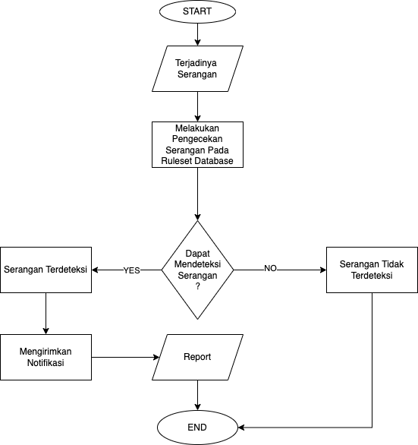
Gambar 3.1 Flowchart Sistem
Dari flowchart pada Gambar 3.1 di atas, terlihat alur kerja yang dilakukan oleh Elastic Stack dan ZEEK. Saat serangan dilakukan kepada target sistem, maka sistem akan melakukan pendeteksian terhadap serangan yang terjadi. Apabila serangan yang dilakukan terdeteksi, maka log event dari serangan akan langsung muncul secara realtime pada dashboard Kibana. Sebaliknya saat serangan tidak terdeteksi maka tidak ada log yang akan muncul pada dashboard dan
administrator akan menganggap bahwa sistem dalam keadaan normal.
Secara garis besar, maka sistem yang akan dibuat kurang lebih akan menjadi
seperti dibawah ini:
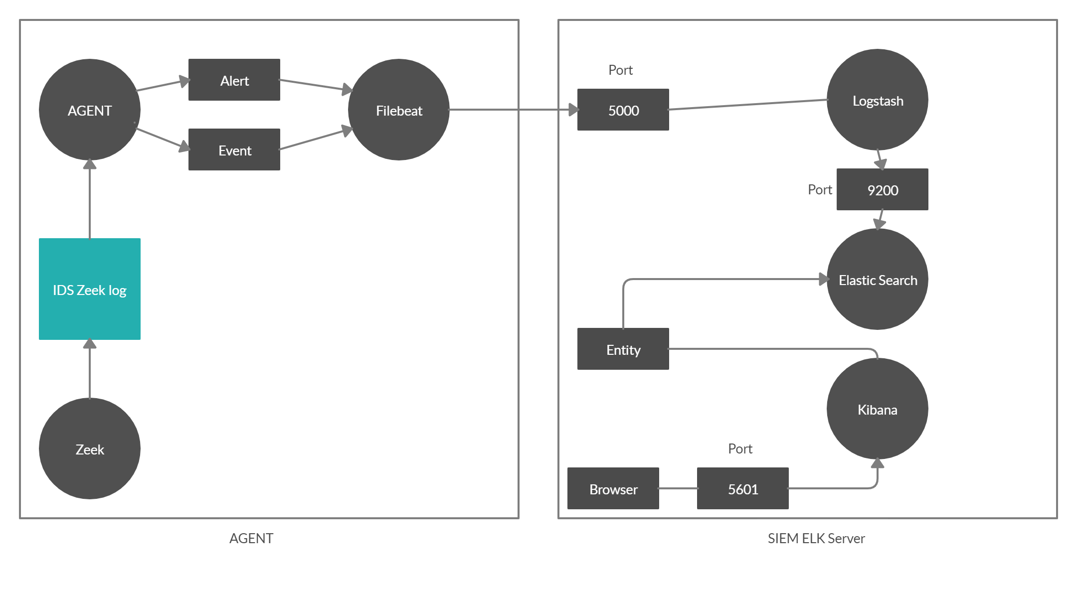
Gambar 3.2 Gambaran Umum Sistem SIEM Yang Akan Dibuat
Pada penelitian ini terdapat 3 service yang bekerja pada Elastic Stack, yaitu Elasticsearch, Logstash, dan Kibana. Server SIEM sendiri berguna sebagai pusat untuk memonitoring, visualisasi, menganalisa serta menerima peringatan (alert) dan event apa saja yang terjadi pada Agent. Sedangkan, komponen pada server Agent menggunakan software Zeek sebagai Intrusion Detection System (IDS) untuk menangkap log atau event terkait keamanan yakni protocol HTTP, dan Filebeat digunakan untuk mengirimkan log yang telah diperoleh dari log pada software Zeek lalu bertugas mengirimkan data log ke server Elastic Stack SIEM
Server. Server Agent juga terpasang sebagai aplikasi web yang rentan akan serangan aplikasi web untuk dapat mendeteksi dan mengenali pola-pola serangan pada aplikasi web.
3.3.2 Desain Topologi Jaringan
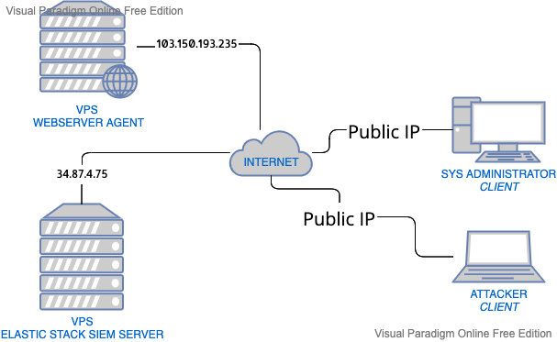
Gambar 3.3 Topologi Jaringan
Berdasarkan gambar 3.3 diatas, simulasi menggunakan jaringan internet sebagai media pertukaran data serta menghubungkan komunikasi yang terjadi pada perangkat client dan server. Pada simulasi ini terdapat client Sys
Administrator yang dapat mengakses web server Agent maupun Server Elastic Stack, sedangkan attacker pada hal ini disimulasikan menyerang Agent menggunakan browser yang terinstall pada perangkat attacker dan melakukan pengujian serangan pada aplikasi web, dengan tabel pengalamatan jaringan seperti
pada tabel berikut :
Tabel 3.4 Pengalamatan Jaringan
DEVICE | IP ADDRESS
SYSTEM ADMINISTRATOR |  | 36.85.135.538
ATTACKER |  | 36.85.135.538
ELASTIC SIEM SERVER |  | 34.87.4.75
WEB SERVER AGENT |  | 103.150.193.235
Seperti yang telihat pada Gambar 3.3 attacker melakukan serangan pada
alamat IP 103.150.193.235 yaitu Web Server Agent,
3.3.3 Rancangan Pengujian
Pada penelitian ini, dilakukan beberapa skenario dalam melakukan pengujian agar selanjutnya dapat digunakan pada penelitian ini. Pada skenario ini, dilakukan pengujian terhadap serangan, yaitu serangan atau kerentanan yang telah dimuat oleh Owasp Top 10 Web Vulnerabilities.
● Owasp Top 10 Web Vulnerabilities
Pengujian selanjutnya adalah uji kerentanan seperti yang dimuat pada Owasp Top 10 Web Vulnerabilities yang dapat diimplementasikan menggunakan browser, setelah dilakukan serangan, maka hasil yang diharapkan adalah sistem akan mendeteksi serangan berdasarkan jenis serangan dan tingkat keparahan, lalu akan memunculkan log peringatan dari serangan attacker pada dashboard Elastic Stack secara realtime. Namun, apabila tidak ada log serangan dan peringatan yang muncul pada dashboard Elastic Stack, maka dapat disimpulkan bahwa tidak ada
serangan yang terjadi maupun tidak terdeteksi ada suatu insiden serangan.
3.4 Skenario Alur Serangan
Alur serangan merupakan sebuah langkah untuk melihat bagaimana proses terjadinya penyerangan mulai dari serangan yang dilakukan oleh Attacker hingga mendapatkan respon berupa tampilan log yang ditampilkan oleh Slack. Alur serangan ini memiliki tujuan untuk mengetahui sejauh apa respon yang dapat ditampilkan oleh perangkat guna memberikan peringatan kepada pengguna.
Alur serangan digambarkan secara sederhana mirip dengan tampilan sistem Use Case. Adapun penggunaan gambar tersebut dimaksudkan agar orang awam maupun yang paham soal serangan bisa lebih memahami tentang pola serangan
yang terjadi.
Berikut ini adalah contoh gambaran tentang skenario serangan yang terjadi:
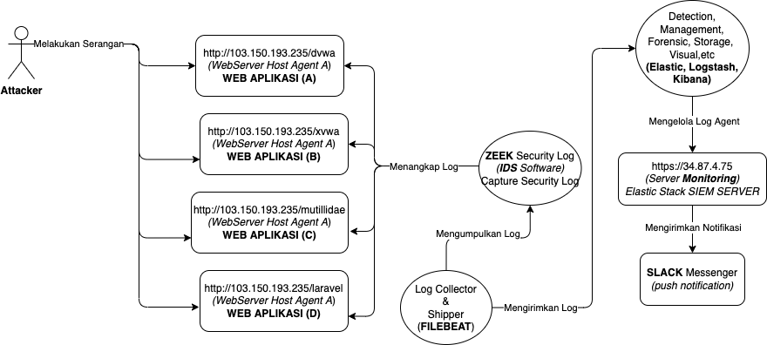
Gambar 3.4 Alur Serangan
Seperti yang terlihat pada skenario pada gambar 3.4 attacker melakukan serangan pada agent dengan alamat IP 103.150.193.235. Agent tersebut terpasang dua aplikasi yaitu filebeat dan zeek, aplikasi Zeek ini berguna untuk menangkap event pada protocol HTTP, kemudian aplikasi Filebeat sebagai sarana untuk meneruskan paket yang telah ditangkap oleh aplikasi keamanan Zeek ke alamat Elastic Stack dengan alamat IP 34.87.4.75. Setelah itu Elastic Stack akan melakukan pengecekan pada paket data yang dikirimkan melalui Filebeat menggunakan ruleset yang telah dirancang oleh System Administrator untuk mendeteksi insiden serangan, lalu mengirimkan informasi insiden tersebut menggunakan aplikasi pihak ketiga yaitu Slack.

